LearnOSM

Více informací
Zkontrolováno 12.7.2015
Pokud jste se dostali až sem, gratulujeme! Měli byste mít dobré porozumění jak dělat mapy pomocí OpenStreetMap. Co jiného můžete dělat s OSM? Jak se naučit více? Jak můžete zůstat ve spojení s komunitou mapujících?

Další sekce learnOSM
Na konec kapitoly o editory iD jste slyšeli o rozdílech mezi iD a JOSM. Existuje celá kapitola věnovaná JOSM, kde se budete moci naučit všechny detaily potřebné k využití všech výhod, které tento editor nabízí.
Zatím, všechny změny přidané do mapy byly založené na fotografiích na pozadí. Vy ale můžete sbírat mnoho důležitých informací během chůze nebo ježdění kolem. Kapitola o mobilním mapování vysvětluje jak sbírat informace pomocí různých GPS zařízení nebo speciálně navržených výtisků. Také vysvětluje několik aplikací souvisejících s OpenStreetMap pro mobilní telefony.
OpenStreetMap je společný program a doufáme, že budete její součástí. Některé z těchto úkolů jsou věnovány humanitární podpoře pod záštitou Humanitární OSM Tým. Pokud byste chtěli pomoci HOT v případě katastrof jako zemětřesení v Nepálu, prosím, podívejte se na kapitolu koordinace. Ta popisuje nástroje, které umožňují mnoha lidem pracovat společně na relativně malém prostoru sladěně. Také obsahuje rady k některým typickým úkolům, které často potkáte pokud se připojíte k tomuto programu.

Číst více
Existuje mnoho informací ohledně OpenStreetMap na wiki.openstreetmap.org. Zde můžete najít informace o projektech, které souvisí s OpenStreetMap, dokumenty a tutoriály, které vám pomohou naučit se více o OSM.
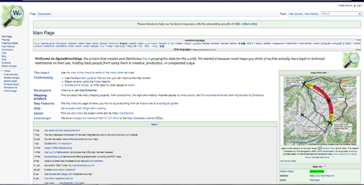

Emailová konference
Nejlepší způsob jako se spojit s komunitou uživatelů OpenStreetMap je připojení se k vaší místní emailové konferenci. Mnoho lidi již přihlásilo své emailové adresy do emailové konference OSM. Jakmile budete na přihlášeni, můžete poslat skupině email, pokud máte otázku k OSM, nebo pokud si chcete promluvit o OSM.
Pro připojení k vaší místní emailové konferenci, otevřete váš internetový prohlížeč a běžte na lists.openstreetmap.org.
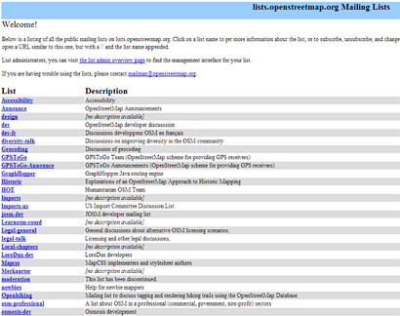
Posuňte se níže na stránce a najděte konferenci spojenou s vaší zemí. Seznamy jsou pojmenovány ve formátu “Talk-lg”, kde lg reprezentuje zemi pro tuto konferenci. Například “Talk-id” je konference pro Indonésii.
Klikněte na konferenci, ke které se chcete připojit.
Vložte následující informace do políček na této stránce:
+ vaše emailová adresa
+ vaše jméno
+ vaše nové heslo
+ zopakujte heslo
Když jste hotovi, klikněte na tlačítko “Subscribe”. Nyní otevřete váš email, stejně tak jak jste dělali když jste se registrovali do OpenStreetMap. Ve vaší doručené poště bude potvrzovací email pro tuto emailovou konferenci.
- Klikněte na potvrzovací odkaz.
- Nyní byste měli být členy této emailové konference.
- Nyní, pokud chcete poslat zprávu všem členům, můžete ji poslat na adresu talk-id@openstreetmap.org, kde nahradíte “id” zkratku země pro tuto konferenci. Současně také budete dostávat emaily, když ostatní členové pošlou zprávu do této konference.

Souhrn
Toto jsou některé způsoby jak můžete zůstat ve spojení s OpenStreetmap komunitou a naučit se více. Doufáme, že budete pokračovat zkoumáním a učením se více o OSM a přispějete do projektu. Veselé mapování!

Byla tato kapitola užitečná? Napište nám a pomožte nám zlepšit naše návody!
- learnosm@hotosm.org
- @learnOSM
- Hosted on Github
CC0
Official HOT OSM learning materials



